#1 PCA juntando mediciones de pie y tentáculo

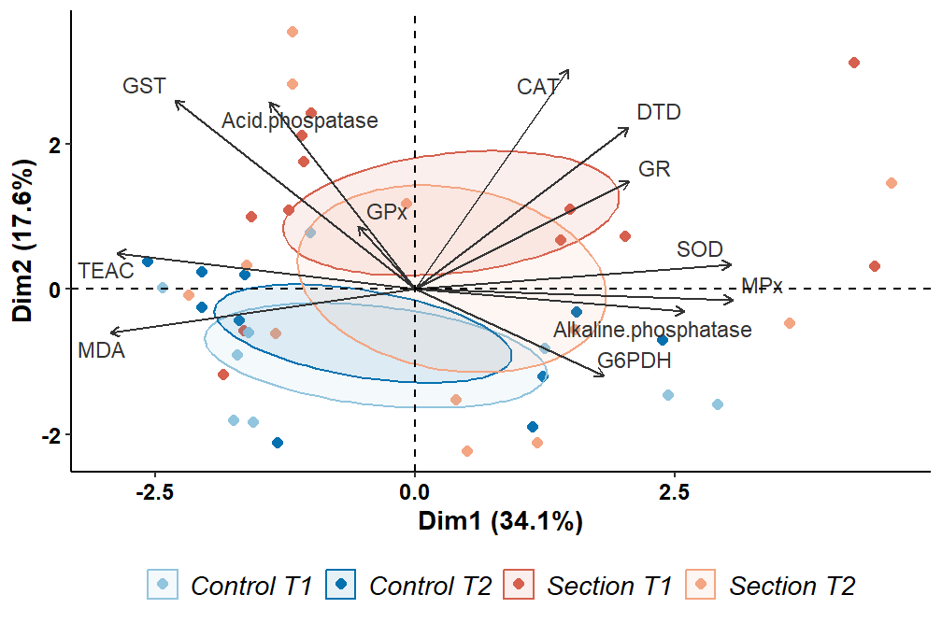Los test de permutación para los estadísticos psi y phi fueron significativos en ambos casos, indicando que los datos presentan correlaciones no aleatorias, y, por tanto, el PCA tiene sentido biológico.

Dos componentes principales (PCs) fueron significativos, y juntos representan el 51.6% de la varianza original de los datos. El PC 1 representa el 34.1 % (IC-95%: 28.9-41.8) de la variación original, y a él contribuyen significativamente las variables SOD, GR, GST, DTD, TEAC, MDA, fosfatasa alcalina, y MPx. El PC 2 explica el 17.6 % (95%-CI:14.7-24.2) de la variación original de los datos, y las variables CAT, GST y fosfatasa ácida contribuyen más de lo esperado por azar.

En el biplot se observan cómo las muestras aparecen agrupadas según procedan de mediciones de pie (izquierda) o de tentáculo (derecha). El PC1 nos revela que las muestras de tentáculo tienden a una mayor actividad SOD, GR, DTD y MPx, mientras que en la columna tenemos mayor MDA, TEAC y GST. Aparte de esto, vemos que las observaciones del grupo Control, independientemente del tiempo, tienden a agruparse en la zona negativa del PC2, lo que indicaría niveles más bajos de actividad CAT, GST y fosfatasa ácida. Las muestras del grupo Sección, especialmente en tiempo 2, tienden a una mayor actividad de estas enzimas.

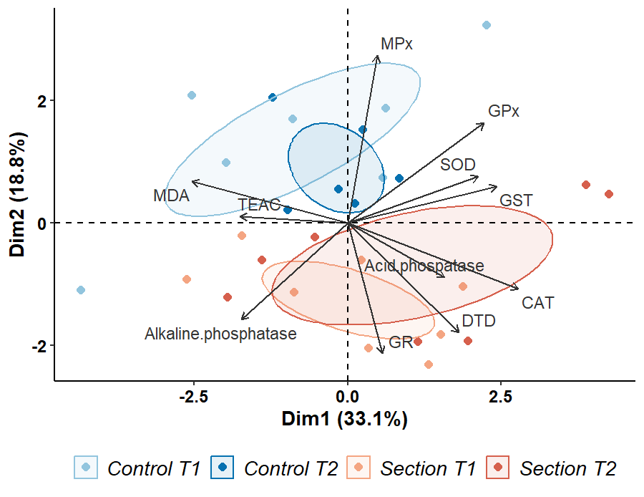#2 PCA sobre muestras columnares

Los test de permutación para los estadísticos psi y phi fueron significativos en ambos casos, indicando que los datos presentan correlaciones no aleatorias, y, por tanto, el PCA tiene sentido biológico

Dos componentes principales (PCs) fueron significativos, y juntos representaron el 51.4% de la varianza original de los datos. El PC 1 representó el 32.9 % (IC-95%:26.4-45) de la variación original, y a él contribuyen significativamente las variables SOD, CAT, GPx, GST y MDA. El PC 2 explicó el 18.5 % (IC-95%: 15.8-24.5) de la variación original de los datos, y sólo la variable MPx contribuyó más de lo esperado por azar.

En el biplot se puede observar cómo las el PC 1 parece correlacionarse positivamente con una mayor actividad antioxidante, principalmente representada por las enzimas SOD, CAT, GPx y GST. En cambio, el MDA contribuye negativamente a este componente principal, y se correlaciona negativamente con estas tres variables. Las anémonas del grupo Control parecen caracterizarse principalmente por una mayor actividad MPx según el PC2, y además aparece una ligera tendencia a presentar más actividad G6PDH y mayores niveles de MDA. En cambio, las anémonas seccionadas presentan menor actividad MPx, y una tendencia a mayor actividad fosfatasa, tanto ácida como alcalina.

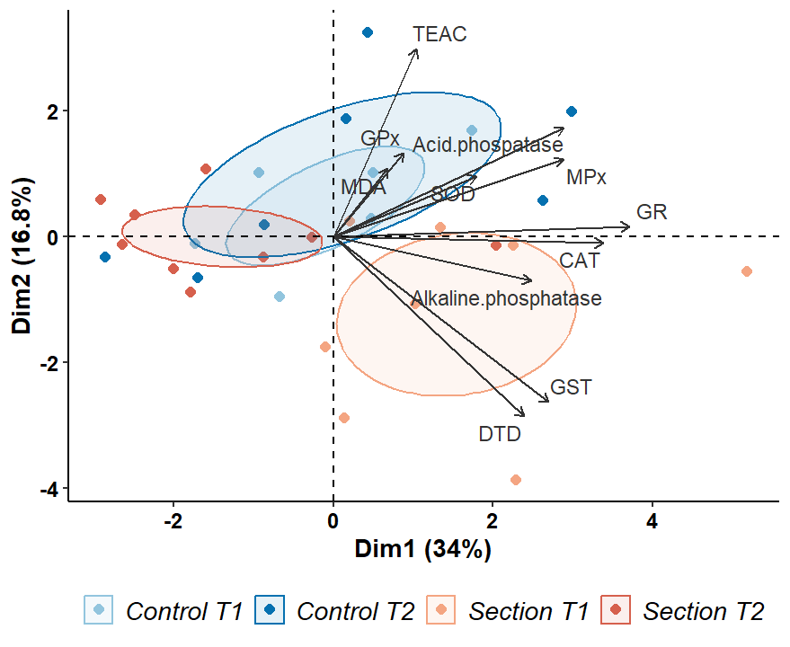#3 PCA para muestras tentaculares

Los test de permutación para los estadísticos psi y phi fueron significativos en ambos casos, indicando que los datos presentan correlaciones no aleatorias, y, por tanto, el PCA tiene sentido biológico.

El PC 1 fue el único componente principal significativo según el test de permutación, y que por tanto refleja correlaciones no aleatorias entre las variables. Representó un 32.2% (IC-95%:26.3-43.3) de la varianza original de los datos. Las variables que contribuyeron más de los esperado por azar a este componente fueron la CAT, GR, GST, MPx, y ambas fosfatasas.

Todas ellas contribuyen en la misma dirección al PC 1. El PC 2 no tuvo un valor único significativo, por lo que no se puede rechazar que refleje correlaciones aleatorias debidas a error de muestreo. Aun así, las variables que más contribuyeron a este PC fueron TEAC, DTD y GST. Las muestras tentaculares no difieren mucho en cuanto al PC 1, excepto las muestras seccionadas a tiempo 2, que se agrupan todas ellas en los cuadrantes izquierdos del biplot, indicando que presentan menor actividad CAT, GR, GST y MPx que otros grupos. Llama la atención la separación entre muestras seccionadas a T1 y a T2, debida a una tendencia a mayor actividad DTD y GST a T1, y a una menor actividad enzimática antioxidante general a T2.